Сценарий сказки-пьесы Гуси-лебеди для детского сада.
https://galaszen.ru/dssh/sk/sczenarij-gusi-lebedi

1. Действующие лица
Папа и мама.
Сестрица Аленушка и Братец Иванушка.
Печка.
Яблонька.
Молочная река, кисельные берега.
Мышка.
Баба-Яга.
Гуси-лебеди.
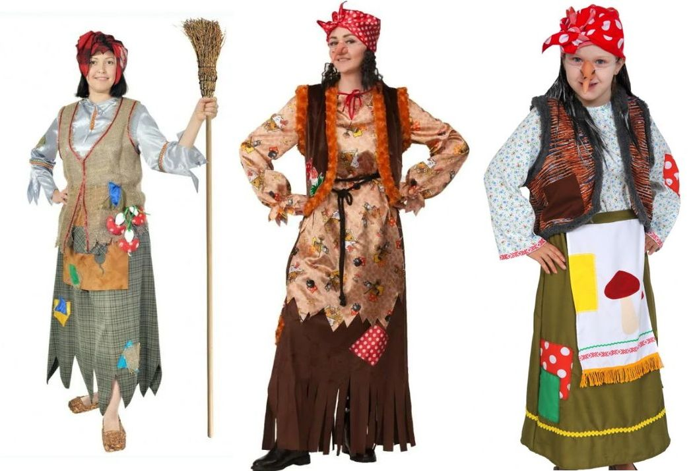Костюм Бабы Яги. Примеры. Для персонажей сказок.

1. Действие первое
На сцене Папа, Мама, их дети — дочь Аленушка, сын Иванушка. Родители с корзинами (сумками, чемоданами, мешками) собираются на ярмарку, прощаются с детьми. Строгий наказ дают Аленушке.
Папа: — Ах ты, дочь моя Аленушка!
Ты Аленушка-гуленушка!
Любишь ты играть с подружками,
Веселиться с хохотушками!
Нынче ж дома посиди,
Да за братцем пригляди!

Мама: — Моя милая Аленушка,
Ты милей мне Красна Солнышка!
Солнце любит погулять,
В синем небе поиграть.
Ни за ножку, ни за ручку
Нам его не привязать!
Нынче ж дома посиди,
Да за братцем пригляди!

Папа: — Дочь Аленка,
Сын Ванятка,
Наши милые ребятки!
Едем мы на ярмарку,
Привезем подарки вам!

Мама: — Вы же дома посидите,
Друг за другом приглядите!

Сестрица Аленушка: — Не волнуйтесь, матушка!
Не волнуйтесь, батюшка!
Я из дома не уйду,
С братца глаз я не сведу!
Только про подарки не забудьте! Вот вам список из семнадцати предметов! (Вручает Маме с Папой свиток, где перечислены подарки.)

Папа: — (качая головами, читают вслух список — по очереди)

Мама: Волчок крученый!
Пояс золоченый!
Ленту алую!
Куклу небывалую!
Платье из шелка,
А не из ситца —
Да чтоб обязательно
Из-за границы!
Родители подхватывают сумки и удаляются кулисы или за ширму.
Издалека раздаются их голоса.

Папа и Мама: — Бусы жемчужные!
Фрукты южные!
Нужные? Ненужные?
Были б дети дружные!
Аленушка с Братцем остаются одни. Роль Братца может исполнять большая кукла, плач которой противным голосом будет озвучивать кто-то из-за кулис, или мальчик, который больше Аленушки, а вести себя будет, как совсем беспомощный младенец. Это может быть очень смешно!

Сестрица Аленушка: — Ванечка-Ванюшка! Глянь, какая погремушка! (Трясет перед Братцем погремушкой.)

Братец Иванушка: — (противным голосом). А-а-а!

Сестрица Аленушка: — Ванечка-братишка! Глянь, какая книжка! (Разворачивает перед ним книжку.)

Братец Иванушка: — (еще более противным голосом). А-а-а!

Сестрица Аленушка: — Ванечка-Ванятка! Поиграем в прятки? (Закрывает лицо ладонями, потом открывает.) Ку-ку!

Братец Иванушка: — (надрываясь). А-а-а!

Сестрица Аленушка: — Ну что с тобой делать? Куда тебя деть? Вынесу братишку на травке посидеть! (Расстилает зеленый коврик, усаживает на него Братца.) Вот тебе, Ванюшка, разные игрушки! Посиди на солнышке — подожди Аленушку! (Убегает.)

Ванюшка остается на коврике — на зеленой травке. Издалека слышен шум: «Га-га-га! Га-га-га! У-у-у!»
На сцену «влетают» Гуси-лебеди (их может быть трое, четверо или даже шестеро — в зависимости от того, сколько свободных актеров в вашем театре. Если актеров мало, хватит и двух).

Гуси-лебеди: — Га-га-га! Га-га-га!
В путь послала нас Яга!
Мы по белу свету рыщем,
Мы Яге добычу ищем!
Ах, какой мальчишка славный —
Будет нам добычей главной!
Га-га-га! Га-га-га!
Пусть похвалит нас Яга!
Гуси-лебеди подхватывают Ванятку на руки и уносят его прочь. Если представление происходит на детской или игровой площадке, Гуси-лебеди могут в хулиганском танце пронести свою добычу вокруг всей площадки.

2. Действие второе
Сестрица Аленушка: — (выбегая к опустевшему зеленому коврику).
Наигралась я с подружками,
Насмеялась с хохотушками!
Ванечка, ау-у! Где ты? (Ищет.)
Может, под куст заполз? Нету!
Может, забрался на горку?
Может, в мышиную норку?
Нету братика! Нет голубчика!
(Зовет.) Ванечка! Ванечка!
Хочешь бубличка?
Хочешь пряничка!
Нету нигде Ванюшки!
Это уже не игрушки!
Приедут родители, спросят: «Где братец?» А братца-то и нет! Вот и не достанется мне подарков!
Не уберегла я братца-Ванюшки,
Значит, ждут меня не подарки, а колотушки!
(Садится на коврик-травку. Плачет).
Пропал мой братик! Пропал мой родимый! А какой он был смешной! Толстенький, румяненький! Как же нам теперь без него! Мне и подарки не нужны, только бы братика вернуть! Наверное, унесли его гуси-лебеди! Не зря же про них говорят: «Всюду гуси-лебеди летают, маленьких детишек забирают!» Ослушалась я батюшки с матушкой, не устерегла меньшого братца! Значит, надо мне в путь-дорогу отправляться!
Гуси-гуси, га-га-га!
Я найду вас — да-да-да!

3. Действие третье
Аленушка вприпрыжку бежит, напевая: «Гуси- гуси, га-га-га! Я найду вас — да-да-да!». Вдруг видит Печку.
Сестрица Аленушка: — Печка-печка, скажи, не видала ли ты, куда гуси-лебеди полетели?

Печка: — Стою я здесь одна,
Никому на свете не нужна.
А у меня такие Пирожки ржаные!
Съешь пирожок, съешь другой — скажу, куда гуси-лебеди полетели!

Сестрица Аленушка: — Некогда мне с тобой болтать,
Надо братца из беды выручать!
Да и не вкусны мне твои простые
Пирожки ржаные!
Меня батюшка с матушкой пирожными потчуют,
А я нос ворочу — глядеть не хочу!

Печка: — А не хочешь моих пирожков попробовать — так и ступай прочь, привередница! Ничего я тебе не скажу!
Аленушка топает ножкой, бежит дальше, напевая: «Гуси-гуси, га-га-га! Я найду вас, да-да-да!»
Вдруг видит Яблоньку.

Сестрица Аленушка: — Яблонька-яблонька, скажи, не видала ли ты, куда гуси-лебеди полетели?

Яблонька: — Стою я здесь одна,
Никому па свете не нужна.
А у меня такие
Яблочки лесные!
Съешь яблочко, съешь другое — скажу, куда гуси- лебеди полетели!

Сестрица Аленушка: — Некогда мне с тобой болтать,
Надо братца из беды выручать!
Да и не вкусны мне твои простые
Яблочки лесные!
Меня батюшка с матушкой заморскими персиками-апельсинами потчуют, а я нос ворочу — глядеть не хочу!

Яблонька: — А не хочешь моих яблочек попробовать, так и ступай прочь, привередница! Ничего я тебе не скажу!
Аленушка топает ножкой, бежит дальше, напевая: «Гуси-гуси, га-га-га! Я найду вас, да-да-да!
Вдруг видит Речку.

Сестрица Аленушка: — Молочная река, кисельные берега, скажи, не видала ли ты, куда гуси-лебеди полетели?

Молочная река, кисельные берега: — Я в своих берегах одна,
Никому на свете не нужна.
Ночью и днем
Берегу кисель с молоком.
Поешь киселька, запей молочком — скажу, куда гуси-лебеди полетели.

Сестрица Аленушка: — Некогда мне с тобой болтать,
Надо братца из беды выручать!
Не хочу я киселька с молочком,
Не хочу я молочка с кисельком!
Меня батюшка с матушкой шоколадным мороженым потчуют, а я нос ворочу — глядеть не хочу!

Молочная река, кисельные берега: — А не хочешь моего угощеньица попробовать, так и ступай прочь, привередница! Ничего я тебе не скажу!
Аленушка топает ножкой, бежит дальше, напевая: «Гуси-гуси, га-га-га! Я найду вас, да-да-да!

4. Действие четвертое
Аленушка выбегает на полянку и вдруг видит: стоит избушка на курьих ножках об одном окошке. В окошке видна Баба-Яга. А на травке перед избушкой сидит братец Ванятка, серебряными яблочками забавляется.

Баба-Яга: — (высовываясь из окна). Здравствуй, девица! Здравствуй, милая! Ты зачем сюда пожаловала?

Сестрица Аленушка: — (шепотом, как бы про себя).
Надо с бабкою хитрить,
А не правду говорить!
(Громко вслух отвечает Бабе-Яге). Здравствуй, бабушка! Здравствуй, красавица! Я в полях загулялась, в лесу заблудилась, проголодалась и простудилась. Пусти погреться, да дай кусочек хлебца…

Баба-Яга: — Ну что ж, садись в уголок,
Да почисть котелок,
Вот тебе хлебца кусок —
Пожуй, а я — в погребок.
Аленушка садится в уголок, начинает громко скрести котелок щеткой.

Баба-Яга: — Скрипи-скрипи, котелок! Сторожи девчонку! А я пока печку растоплю… Ха-ха-ха! (Зловеще смеется и потирает ладони.)
Баба-Яга убегает. Перед Аленушкой появляется Мышка.

Мышка: — Девушка-девушка! Дай мне, мышке, хлебушка!

Сестрица Аленушка: — Вот тебе, мышка, хлебушка! (Протягивает Мышке кусок хлеба.)

Мышка: — Спасибо тебе, милая! Ты со мной хлебушком поделилась, а я тебе вот что скажу: не в погребок Баба-Яга пошла, а баню топить!
Она тебя вымоет, она тебя выпарит, веничком похлещет — да в печь посадит, зажарит и съест!
Сестрица Аленушка: — Ой, мышенька-подруженька, что же мне делать?

Мышка: — А вот что! Давай мне котелок, я его буду скрести, шуметь, Баба-Яга подумает, что это ты. Не дожидайся беды, хватай братца — и беги! Да по дороге будь со всеми, кого встретишь, вежлива.
Тогда они тебе помогут, как я помогла!

Сестрица Аленушка: — Спасибо тебе, мышёнька! Даст Бог, свидимся!
Аленушка хватает Братца на руки и убегает. (Если роль Братца исполняет старший мальчик, можно просто тащить его за руку).
Мышка продолжает скрести котелок.

Баба-Яга: — Что, Аленушка, чистишь котелок?

Мышка: — Чищу-чищу, бабушка!

Баба-Яга: — Чисти, милая, чисти, сладкая, в том котелке твои косточки кипеть будут! (Пляшет и поет около избушки).

Баба-Яга: — Ох, люблю я детей непослушных!
Мне с послушными детками скучно!
Они дома сидят да в окошко глядят
И нельзя их мне, старенькой, скушать!
Ты ребенок? Так будь непослушен!
Откажись от домашних игрушек!
Убеги за порог прямо в темный лесок —
Будет бедной старушечке ужин!
Спев песенку, Баба-Яга вбегает в избушку. Мышка, пискнув, бросает котелок и убегает со сцены.

Баба-Яга: (Кричит в гневе).
— Гуси-гуси, га-га-га!
Вас зовет Баба-Яга!
За девчонкою летите —
Сестра братца унесла!
Гуси-лебеди «влетают» на сцену, делают круг и бросаются в погоню.

5. Действие пятое
Аленушка с Братцем добегают до Молочной речки.

Сестрица Аленушка: — Речка-матушка, спрячь нас с братцем, не выдай!
Молочная река, кисельные берега: — А поешь-ка моего простого киселька!

Сестрица Аленушка: — (Быстро хлебает ложкой кисель из миски). А вкусно-то как! Спасибо тебе, реченька!

Молочная река, кисельные берега: — (довольно улыбаясь). Ну, прячьтесь под бережок! (Накрывает Аленушку с братцем голубой шалью.)
Влетают Гуси-лебеди.

Гуси-лебеди: — (кружа вокруг Речки и спрятавшихся детей).
Га-га-га! Га-га-га!
Вот река, вот берега,
Вот кисель, вот молоко…
А девчонка? Нет девчонки!
Убежала далеко!
Гуси-лебеди делают круг и «улетают» дальше на поиски. Аленушка выбирается из-под шали, кланяется Речке, подхватывает Братца и тоже убегает. Гуси вдалеке гогочут: «га-га-га». Аленушка с Братцем добегают до Яблоньки.

Сестрица Аленушка: — Сударыня-яблоня! Спрячь нас с братцем, не выдай!

Яблонька: — А яблочко мое тебе кислым не покажется?

Сестрица Аленушка: — (Жует яблоко, угощает братца). Вкусненько-превкусненько! Спасибо тебе, яблонька!

Яблонька: — (с улыбкой). Ну, детки, прячьтесь под ветки! (Укрывает детей зеленой шалью.)
Влетают Гуси-лебеди.
Гуси-лебеди: — (кружа вокруг Яблони и спрятавшихся детей).
Как у яблоньки-то ветки
Наклонились до земли…
А девчонка? Нет девчонки!
Мы девчонку не нашли!
Яблонька машет на Гусей руками-ветками, те «улетают». Аленушка с Братцем выбираются из-под шали, низко кланяются Яблоне и бегут дальше. Гуси вдалеке гогочут «Га-га-га». Аленушка с Братцем добегают до Печки.

Сестрица Аленушка: — Печка-голубушка, спрячь нас с братцем, не выдай!

Печка: — А пирожки тебе мои по вкусу?

Сестрица Аленушка: — (Ест пирожок и братца угощает). Оч-чень вкусно! Спасибо тебе, печка!

Печка: — (довольно). Ну, залезайте ко мне! (Укрывает детей белой шалью.)
«Влетают» Гуси-лебеди.

Гуси-лебеди: — (кружа вокруг печки).
Печка есть, детишек нету,
Наши крылышки болят…
Полетим к Яге обратно,
То-то перья полетят!
Гуси-лебеди «улетают». Аленушка с Братцем низко кланяются Печке и потихонечку идут к родному дому. Навстречу им раскрывают объятья Папа и Мама, вернувшиеся с ярмарки.

Папа: — Наши милые ребятки!

Мама: — Все в порядке?

Сестрица Аленушка и Братец Иванушка: (хором). Все в порядке!

Папа: — Как приятно воротиться
В дом, где вас детишки ждут,

Мама: — В дом, где дружат брат с сестрицей,
И друг друга берегут!

Сестрица Аленушка и Братец Иванушка: — (хором). Тут и сказочке конец!
А кто слушал — молодец!
Спасибо за внимание!
На этом — до свидания!
Эту сказку-пьесу Гуси-лебеди можно разыграть в лагере труда и отдыха, где обязательно проводится День сказки. На роли взрослых можно пригласить вожатых или ребят из старшего отряда. А можно попробовать поставить такой спектакль и в школе. Или, может быть, лучше выйти во двор? Тогда вашей сценой станет спортивная или детская площадка.

https://galaszen.ru/dssh/sk/sczenarij-gusi-lebedi

